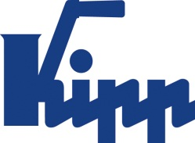

Communiqué de presse Sulz am Neckar, août 2016

KIPP à l'AMB (le salon international de l'usinage du métal) - Hall 1 | Stand 1I71

Serrer, usiner, fabriquer – Les solutions complètes de KIPP

HEINRICH KIPP WERK a publié fin 2015 le nouveau catalogue SYSTÈMES DE BRIDAGE D'OUTILS. Il contient plus de 2 000 composants de bridage, notamment le système de serrage à point zéro UNI lock, le système modulaire 5 axes UNI lock et
l'étau de bridage 5 axes compact.

Le système de serrage à point zéro UNI lock de KIPP permet un serrage rapide et précis des dispositifs et composants de serrage. Le système de serrage à point zéro optimise ainsi le travail sur les machines-outils, les centres d'usinage et les appareils de mesure :

- Changement de pièce ou de dispositif en quelques secondes
- Diminution significative des temps d'équipement
- Verrouillage automatique et force de serrage jusqu'à 75 000 N
- 100 % compatible avec le système de bridage modulaire 5 axes

Le système modulaire 5 axes UNI lock compatible de KIPP a été spécialement conçu pour l'usinage 5 faces. Il est également idéal pour le bridage de pièces complexes. Celles-ci peuvent ainsi être usinées en une seule opération de bridage et sont verrouillées par le système modulaire 5 axes.
Grâce à sa conception modulaire et au nombre de modules disponibles, le système peut être assemblé de manière individuelle et combiné différemment en fonction de l'application. Plus de 70 éléments sont disponibles. Une extension à un système modulaire plus petit est présentée pour la première fois à l'AMB.

Avec son « étau de bridage 5 axes compact », KIPP définit de nouveaux critères pour l'usinage sur 5 faces de pièces complexes sur des machines modernes 5 axes. Caractéristique principale :
un nouveau mécanisme de serrage avec fonction de traction vers le bas intégrée, ainsi qu'une flexibilité pour les pièces petites et grandes.

Avantages :
- Fonction de traction vers le bas sur les deux faces des mors de serrage
- Très haute force de traction et rigidité du système
- Largeur de serrage jusqu'à 320 mm, pouvant être étendue suivant les besoins
- Excellent accès aux outils, ce qui augmente leur longévité

Au salon AMB de Stuttgart, KIPP présente des produits éprouvés et montre la manière dont ces derniers se combinent parfaitement pour former une solution complète.

Nombre de caractères, espaces compris :
Titre : 59 caractères
Pré-titre : 81 caractères
Texte : 2 127 caractères
Total : 2 267 caractères

HEINRICH KIPP WERK KG
Patrick Kargol
Parc Silic Bât. Kentia
14-16, avenue du Québec BP 709
91961 Courtaboeuf Cedex

Téléphone : +33 1 69 75 14 15
E-Mail: info@kipp.fr

Informations complémentaires et photos de presse
Voir www.kipp.com, région : France, rubrique : Actualités / Communiqués de presse

Photo
Systèmes de bridage d'outils de KIPP
Photo : KIPP

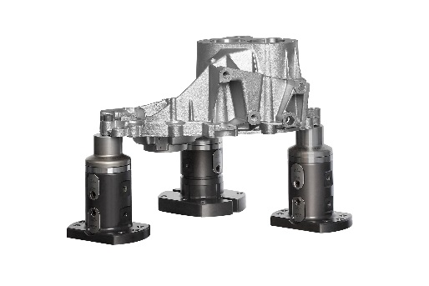  Fichier image :  KIPP-5-Achs-Modulsystem-UNI lock.jpg  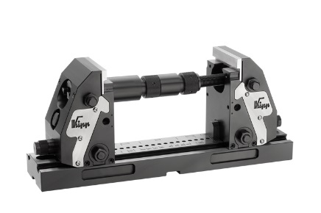  Fichier image :  KIPP-5-Achs-Spanner kompakt.jpg | 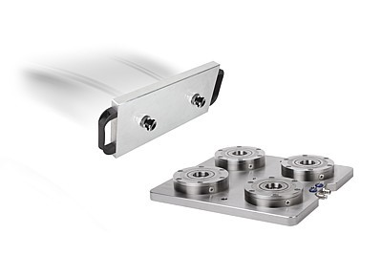  Fichier image :  KIPP-Nullpunkt-Spannsystem-UNI lock.jpg

Droits iconographiques : publication gratuite et libre de droits dans les médias spécialisés
avec indication de la source. Un exemplaire justificatif est demandé.

